Муниципальное бюджетное дошкольное образовательное учреждение
детский сад № 3

Спортивное ориентирование

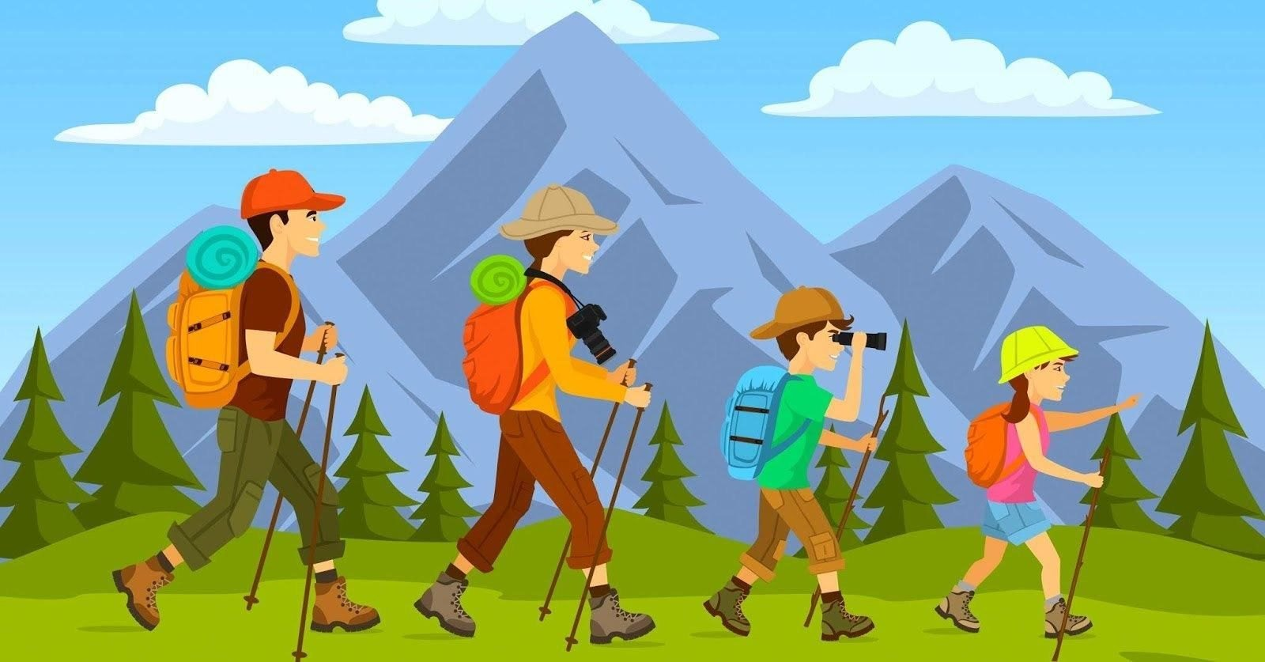

Подготовила и провела:
Молчанова А.А.
инструктор по физической культуре

Цель: Создавать условия для формирования стремления детей к здоровому образу жизни. Воспитывать любовь к природе. Изучать и закреплять основные навыки туризма, навыки поведения в чрезвычайной ситуации. Создать условия для сплочения семейного коллектива.
Задачи:1. Способствовать освоению простейшими туристическими умениями и навыками: совершать пеший поход, двигаться в колонне по одному по установленной дистанции; выполнять технически грамотно разнообразные несложные препятствия.
2. Совершенствовать двигательные способности, направленные на укрепления здоровья, развивать выносливость организма.
3. Воспитывать бережное отношение к природе родного края и дружелюбные взаимоотношения между детьми.
4. Вызвать положительный эмоционально - психологический настрой и получить запас бодрости.
Интеграция областей: познание, коммуникация, здоровье, физическая культура.
Участники: родители и дети старшего дошкольного возраста, инструктор по ФИЗО.
Предварительная работа: Рассматривание иллюстраций, фотографий о походной жизни туристов. Знакомство со снаряжением туриста (палатка, рюкзак, одежда и т. д.). Беседы на темы: "Кто такие туристы?" "Правила дорожного движения по маршруту", "О ядовитых грибах и растениях", "Лекарственные растения", "Береги лес от пожара". Знакомство с аптечкой туриста (обязательно должна быть кипяченая вода). Разучивание игр по ходу движения, дидактических игр, подвижных, по ориентированию на местности, для развития глазомера, наблюдательности на туристическую тематику. Рассказы о правилах поведения на маршруте, о законах и правилах поведения на природе и о традициях туристов. Игры со строительным материалом на тему: «Поход»
Ход мероприятия:
Торжественное открытие и приветствие всех участников туристического квеста.

Участники одеты в спортивную форму под музыку "Вместе весело шагать" проходят на площадку в колонне по одному.
Ведущий:
- Здравствуйте туристы! Сегодня мы с вами проведем туристический квест.
Ведущий: Команды к турквесту готовы!
Команды: Да!
Ведущий: Туристы - это сильные, выносливые, неунывающие люди, которые не боятся трудностей, многое умеют. Чтобы познать необъятные просторы родного края, они много путешествуют.
На нашем турслёте присутствует две команды, предлагаю каждой команде выбрать себе капитана и придумать название и девиз.
(Каждой команде дается время. Команды назначают капитана и произносят свой девиз)
И произносят клятву туриста.
Ведущий: Перед отправлением в поход туристы произносят клятву. Прошу подойти ко мне капитанов команд и произнести клятву.
( Капитан зачитывает клятву, все участники говорят клянусь!)
Клятва туриста.
Клянусь
1." На природе ничего не ломать, не рвать просто так;
2." Для костра собирать только сухостой;
1." Не рвать цветы в большие букеты;
2." Не делать надписей на деревьях;
1." Не отходить без разрешения взрослых на маршруте или стоянке (привале)
2." Не брать в рот незнакомые растения;
1." Не пить воду из незнакомых источников;
2." Не обижать насекомых и животные»

КЛЯНУСЬ! КЛЯНУСЬ!
А для того чтоб нам пройти испытания надо размяться.
Участники расходятся по площадке.
Разминка «Мы туристы».
Ведущий:Молодцы туристы. Вот мы размялись, можно начинать. Для похода нам необходимо знать маршрут, в том нам помогут карты, на которых обозначены маршруты каждой команды. Прошу подойти ко мне капитанов команд и взять карту.
- Собери рюкзак в поход
Дети: Ведущий предлагает детям собрать в рюкзак те, предметы, которые необходимы в походе.
Родители. Отгадывают ребус, в которых указаны слова-предметы для похода. Слова должны совпасть с теми предметами, которые дети положили в рюкзак.(Спички, компас, вода, карта, аптечка, продукты, посуда)
2. "Полоса препятствий"
- Страховка.
Родители встают на канат, ноги у каждого в широкой стойке, дети проходят по- этому же канату поддерживая друг друга, чтоб не упасть.
-"Заколдованная тропинка"
Используя оборудование "Замкнутая тропинка" сначала взрослые, потом дети проходят до ориентира.
- Кольцеброс
Участникам необходимо забросить кольца на кольцеброс.
3. "Интеллектуальная"
Команде даются 2 загадки.
1.Он с тобою и со мной
Шел лесными стежками,
Друг походный за спиной
На ремнях с застежками. (Рюкзак)

2. Когда с тобою этот друг,
Ты можешь без дорог
Шагать на север и на юг,
На запад, на восток.
Качается стрелка туда и сюда,
Укажет нам север и юг без труда (Компас)

Команда отгадывает загадку и должна при помощи "удочки" перенести кубики с буквами в обозначенное место и составить слова- отгадки. Первое слово выполняют дети, второе-родители.

4."Рыбалка"
Родители выстраиваются в одну линию и держат веревку. Напротив детей находится обруч с рыбками. Дети поочереди бегут к рыбе и ловят на удочку. Передают первому родителю. Родители должны продеть рыбу через веревку и положить в корзину, которая находится возле последнего родителя в строю. (Можно поменять родителей и детей местами).

5. Привал
Обе команды прибывают на последнюю станцию.
Родители. «Установка места привала по схеме».
Дети сортируют мусор.
Подведение итогов, награждение победителей.
2 Ведущий. Вот и подошла к концу наша игра. Мы уверены, что ваши семьи самые дружные и спортивные. Мы не говорим Вам до свидания, а говорим Вам до новых встреч!

